Sertifikasi Halal Pada Produk Pangan
(Studi Pada Lembaga Pengkajian Pangan Obat-obatan dan Kosmetika Majelis Ulama Indonesia Lampung)

Oleh:
ISMAIL AMANATULLOH

Skripsi
Sebagai salah satu syarat untuk mencapai gelar
Sarjana Hukum
Pada
Bagian Hukum Keperdataan
Fakultas Hukum Universitas Lampung

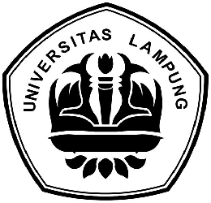

FAKULTAS HUKUM
UNIVERSITAS LAMPUNG
BANDAR LAMPUNG
2010

